Кто такие офени?

Офе́ня – в Российской империи странствующий по деревням торговец галантерейным и мануфактурным товаром. Офеней также называли коробейниками, ходебщиками, контюжниками, разносчиками и щепетильниками.
Офени ходили с коробами по Владимирской, Костромской, Рязанской и Шуйской губерниям; бывали в Твери, Галиче, Бежецке, Кашине. В коробах лежал самый разный, но не портящийся товар. Чего здесь только не было: книги, календари, ярко раскрашенные лубки, бумага, карандаши, шелк, иглы, булавки, нитки, ленты, женские украшения, головные гребни, посуда и даже колбасы и сыры.

Литература

1. Иван Дмитриевич Сытин и его последняя московская квартира. М.: Внешторгиздат, 1991.
2. Сытин И.Д. Жизнь для книги. М., 1962 г.

Кто такие временные купцы?

Временные купцы – представители разных сословий, которые приобретали торговые права, но оставались причисленными к своему сословию.

Литература

1. Богомолова Е.С. Этос купца // Молодой ученый. – 2012. – № 11. – С. 225–230 // URL: https://moluch.ru/archive/46/5694/.
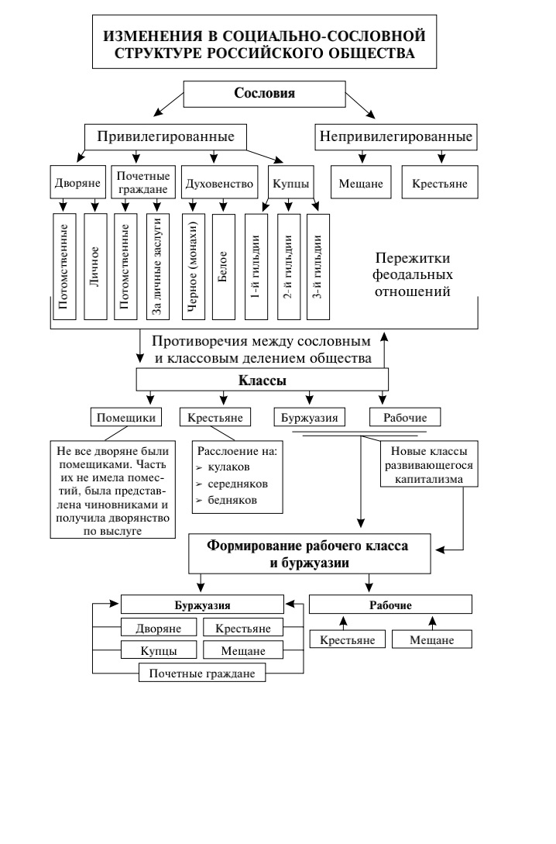
Литература

- Кириллов В.В. Отечественная история в схемах и таблицах / В.В. Кириллов. – М.: Эксмо, 2009. С 195.

